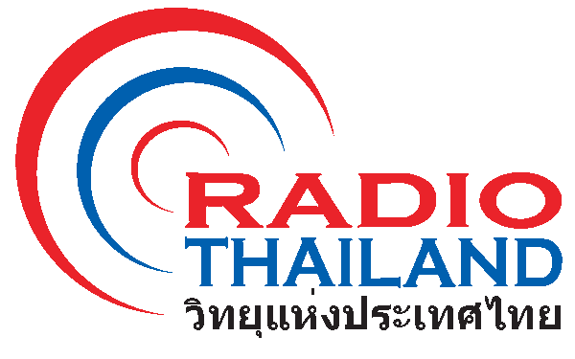
สถานีวิทยุกระจายเสียงแห่งประเทศไทย จังหวัดสุโขทัย FM 93.75 MHz.
สำนักประชาสัมพันธ์เขต 4 พิษณุโลก กรมประชาสัมพันธ์
โทรศัพท์/โทรสาร 0-5561–1413 http://radio.prd.go.th/sukhothai

ข่าวที่ 046 / 0964
16 กันยายน 2564
คณะกรรมการโรคติดต่อจังหวัดสุโขทัยปรับมาตรการเดินทางเข้าจังหวัดไม่ต้องกักตัวหากผลตรวจเป็นลบ
การประชุมคณะกรรมการโรคติดต่อจังหวัดสุโขทัยเมือวันที่ 15 กันยายน 2564 ที่มีนายสุชาติ ทีคะสุข รองผู้ว่าราชการจังหวัดสุโขทัยเป็นประธาน ได้ติดตามสถานการณ์โรคโควิด – 19 ในพื้นที่ พบว่ามีการระบาดเป็นกลุ่มก้อนในชุมชน และในตลาดสด และผู้ป่วยจากนอกพื้นที่มีจำนวนลดลง จึงได้ออกคำสั่งและมาตรการเพิ่มเติม ดังนี้
1. ปิดสถานที่เป็นการชั่วคราวเพื่อป้องกันการแพร่ระบาด เช่นตลาดไตรรัตน์และตลาดวัดคูหาสุวรรณ อ.เมืองสุโขทัย (ปิดถึง 16 ก.ย.64) หจก.ลานหอยหินอ่อน อ.เมืองสุโขทัย (ปิดถึง 16 ก.ย.64) ร้านกนกภัณฑ์ อ.เมืองสุโขทัย (ปิดถึง 19 ก.ย.64) ร้านสิบสองหน่วยตัด อ.สวรรคโลก (ปิดถึง 18 ก.ย. 64) ร้าน SCG Home แสงอุปกรณ์ อ.เมืองสุโขทัย (ปิดถึง 21 ก.ย. 64) นิวทำดีขนส่ง อ.เมืองสุโขทัย (ปิดถึง 21 ก.ย.64)
2. ยกเว้นการกักตัว 14 วัน สำหรับผู้ที่เดินทางมาจากพื้นที่เสี่ยงสูงและควบคุมเข้มงวด (แดงเข้ม) ในกรณีที่
- มีผลตรวจจากสถานพยาบาลเป็นลบ (ทั้งของรัฐและเอกชน) ไม่เกิน 72 ชั่วโมง และได้รับวัคซีนโควิด – 19 ครบ 2 เข็ม ตามหลักเกณฑ์ที่ทางราชการกำหนด
- ผู้มีหน้าที่ขนส่งผู้โดยสารสาธารณะ ขนส่งสินค้า พัสดุ ที่ไม่พักค้างคืน
- ผู้ปฏิบัติหน้าที่ด้านการแพทย์และสาธารณสุข
- ผู้มีเหตุจำเป็นมีธุระส่วนตัวเป็นการชั่วคราว หรือมีภารกิจราชการสำคัญ โดยได้รับอนุญาตจากเจ้าพนักงานควบคุมโรคติดต่อ
สอบถามข้อมูลเพิ่มเติม กลุ่มงานควบคุมโรคติดต่อ สำนักงานสาธารณสุขจังหวัดสุโขทัย งโทรศัพท์หมายเลข 0 5561 3559 , 09 7920 6011

ธนกฤต มาตรแม้น งานข่าววและรายการ สวท.สุโขทัย

